Квест-карта «Космос»
Авторы: Евстропова МВ, воспитатель МБДОУ ДС№251 г.Челябинск;
Коваленко И.В., воспитатель МБДОУ ДС№251 г.Челябинск;
Поносова О.Н.ДС№1 г.Миасс;
Даутова М.Г. ГБПОУ "Миасский пед. колледж" г.Миасс;
Ивайкина М.Ю. МБДОУ ДС№108 г.Миасс
Найди 1 (2, 3…8) планету от Солнца на мега-раскраске, назови ее и раскрась. (В результате получится разукрашенная карта Солнечной системы) | 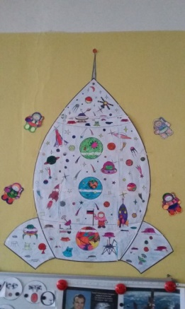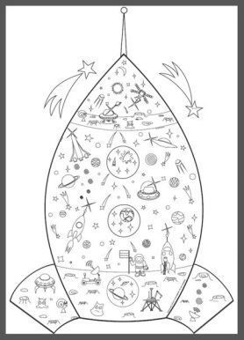
Измерь свой рост по Шкале планет. Между какими планетами ты находишься? Сколько ладошек (ног, кубиков Лего...) от Солнца до Земли (Марса, Венеры…)? | 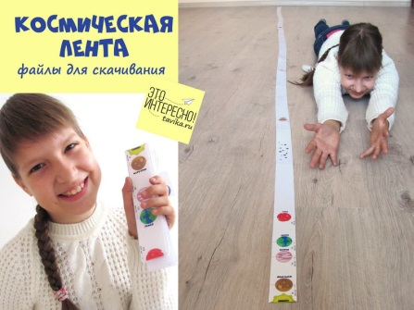
Устрой Космический ветер на Мобиле планет Солнечной системы. | 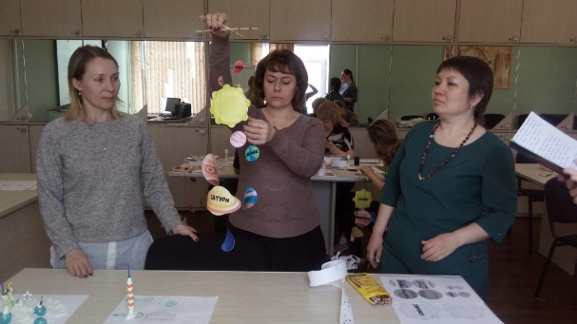
Придумай название ракеты, на которой отправимся в путешествие по космосу. Составь это название из кубиков Лего (пластилина, камней…). | 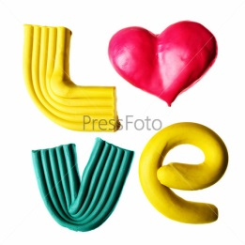
Опиши алгоритм организации отправки путешествия в космос (можно с использованием безконтактного робота Маттата Лаб) | 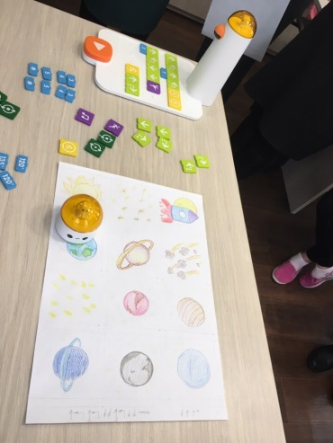
Определи при помощи QR-кода на какую планету мы полетим. | 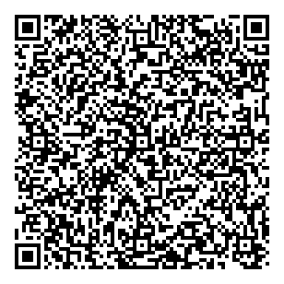
Посчитай, сколько неисправных космических станций находится на планете. Помоги астронавтам починить станции. Запасные части можно найти в грунте планеты. | 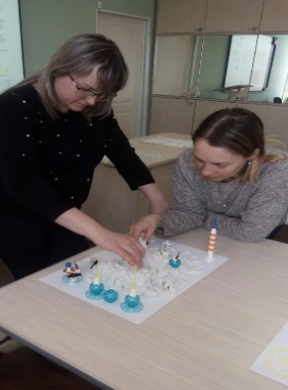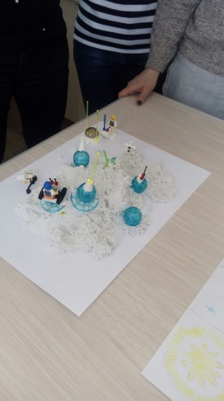
Астронавты благодарны за помощь! QR-код поможет узнать, что необходимо для взлета ракеты (видео о запуске ракеты). При помощи Лего деталей запустите ракету, чтобы вернуться домой. | 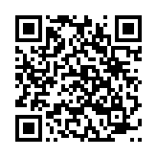
Расскажи друзьям и знакомым о своем путешествии. Что понравилось больше всего? Кому помог и что нового узнал?  Нарисуй планеты, которые ты запомнил. | 